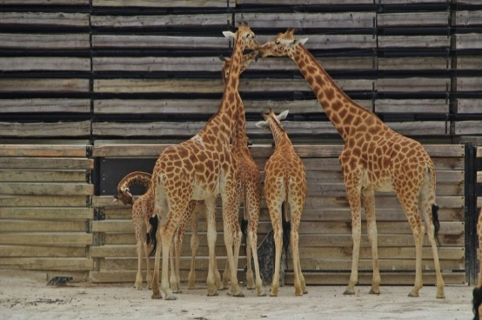
L'ICL VAL ORNE AJON

Vous propose un séjour au parc de Beauval

du 5 au 6 juillet 2024
PROGRAMME :
- Départ le vendredi 5 juillet de l’une des communes de l’ICL à 5 h 30
- Pause petit déjeuner en route (prise en charge par l’ICL)
- Arrivée à Beauval vers 10h30
- Déjeuner sur place (coupon de 15 € fourni par l’ICL) et après-midi libre
- Diner, hébergement et petit déjeuner à l’hôtel à 10mn du parc
- Journée libre le samedi et départ vers 17h
- Dîner libre au retour
TARIFS établis sur la base de 40 participants :
- Adulte : 291 €
- 11 à 15 ans : 201 €
- 3 à 10 ans : 181 €
(Règlement possible en 3 fois)
Inscriptions et demandes d’informations auprès de Françoise Gastebled rue du Perlymèle à Ste Honorine du Fay au 06 68 83 16 29 ou Claudie Geneslay à Avenay au 02 31 80 43 63 et associationiclvoa@gmail.com

Une réunion d’information se déroulera courant avril.

ATTENTION ! Les inscriptions ne seront retenues qu’après règlement d’un acompte de 100 € au plus tard le.16 mars 2024.

L’ICL se réserve le droit d’annuler ce séjour en cas d’insuffisance d’inscriptions

Communes de l’ICL : Amayé sur Orne, Avenay, Maisoncelles sur Ajon, Maizet, Montigny, Préaux-Bocage, Ste Honorine du Fay, Trois Monts et Vacognes-Neuilly

